
Laboratório Multimédia 1 - P4

A.
http://www.dontclick.it/

B.

Nome: DONTCLICK.IT
Filiação: Institute for Interative Research
Autoria: Alex Frank
Endereço internet: http://www.dontclick.it/
Mail do autor: dontclick@lxfx.de

C.
Esta aplicação multimédia integra todo os tipo de media exceto vídeo.
Comecemos pelos de tipo estático. O texto é uma constante nesta aplicação. É utilizado para rotular tópicos, informarmo-nos sobre o projeto e para titular temas. Ex: No tópico de "the story" é utilizado fundamentalmente texto para contar o surgimento desta ideia inovadora.
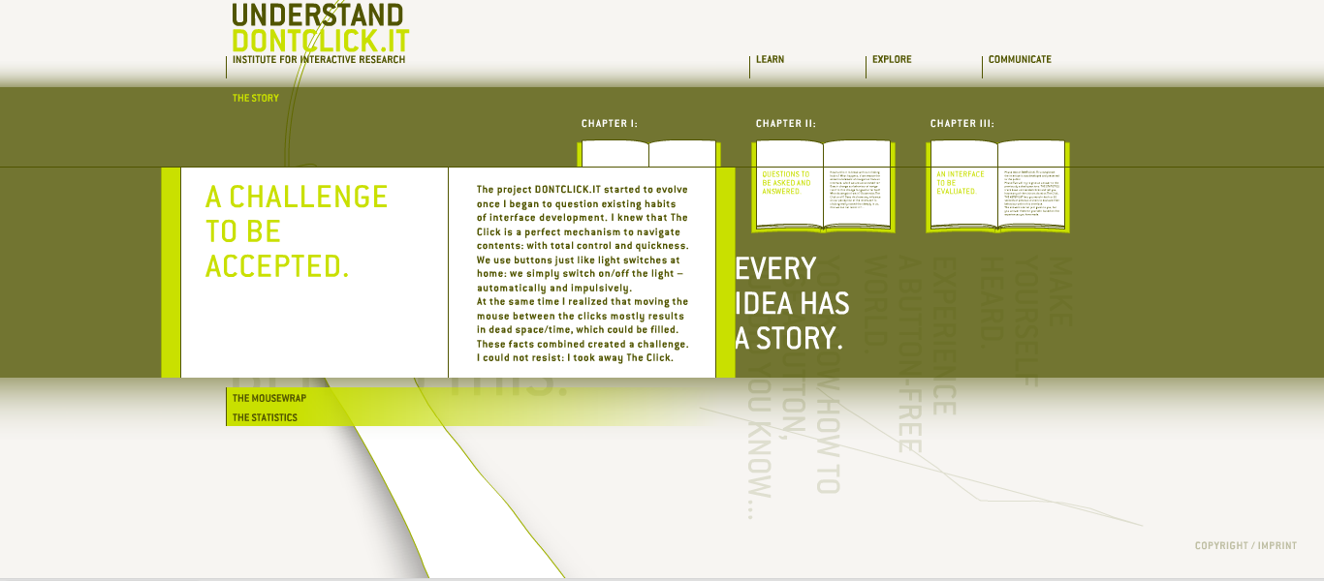

A imagem aparece muitas vezes relacionada com a ilustração do tema falado. Ex: No tópico "the click history", são utilizadas inúmeras imagens para ilustrar a "história do clique".
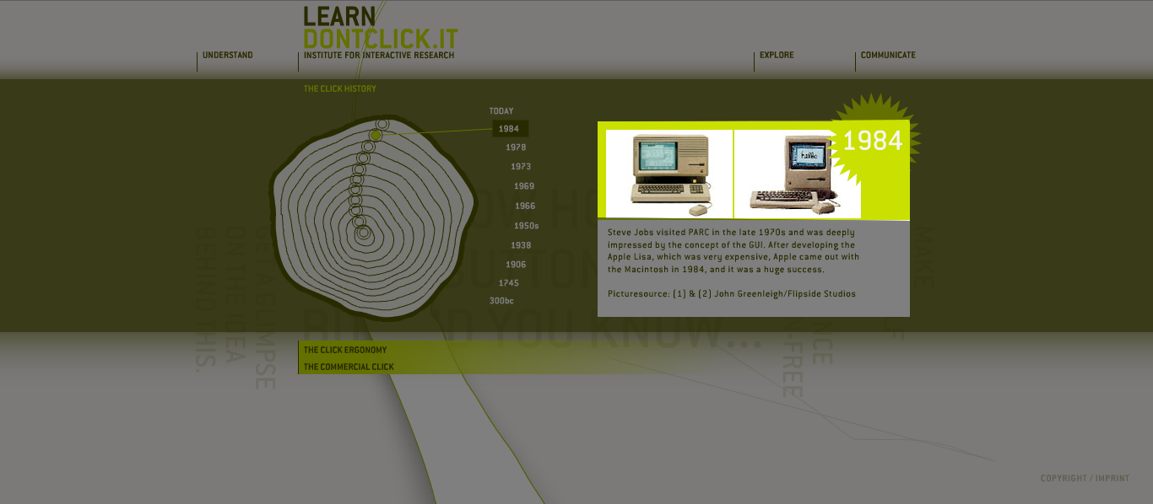

De acordo com os tipo de media dinâmicos, podemos encontrar nesta aplicação áudio e animação.
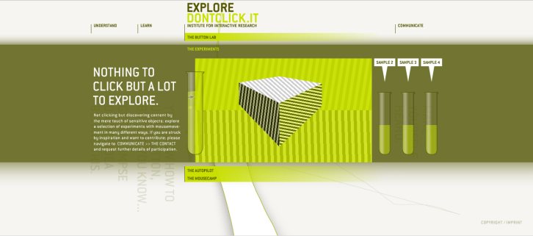
Quanto ao áudio, está presente em dois samples da aplicação, no sector "The Experiments". Um funciona como som ambiente e outro como várias falas das pessoas representadas na imagem.
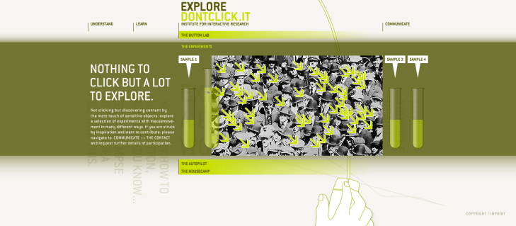

A animação é o grande recheio desta aplicação. A forma como o utilizador interage sem clicar, obriga a aplicação efetuar um conjunto de animações, que servem para maximizar a experiência do utilizador. Encontra-se como transição, meio de interação, etc. Ex: A forma como o utilizador explora a aplicação sempre acompanhado por uma mão sobre um rato.
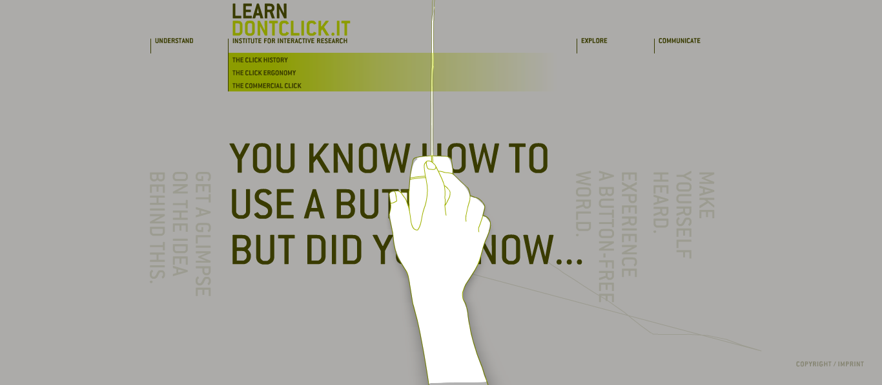

D. / E.
Dontclick.it é uma aplicação inovadora visto que exclui a possibilidade de o utilizador usar o clique para explorar conteúdos. E os conteúdos são precisamente sobre o clique do rato na história. Várias perspetivas, que obriga o utilizador a explorar a aplicação apenas movendo o rato. Dontclick.it está disponível na web, não havendo restrições de pagamento ou inscrições. O utilizador é apenas abordado de inicio sobre um eventual "último clique" para aceder a todas as funcionalidades da aplicação.
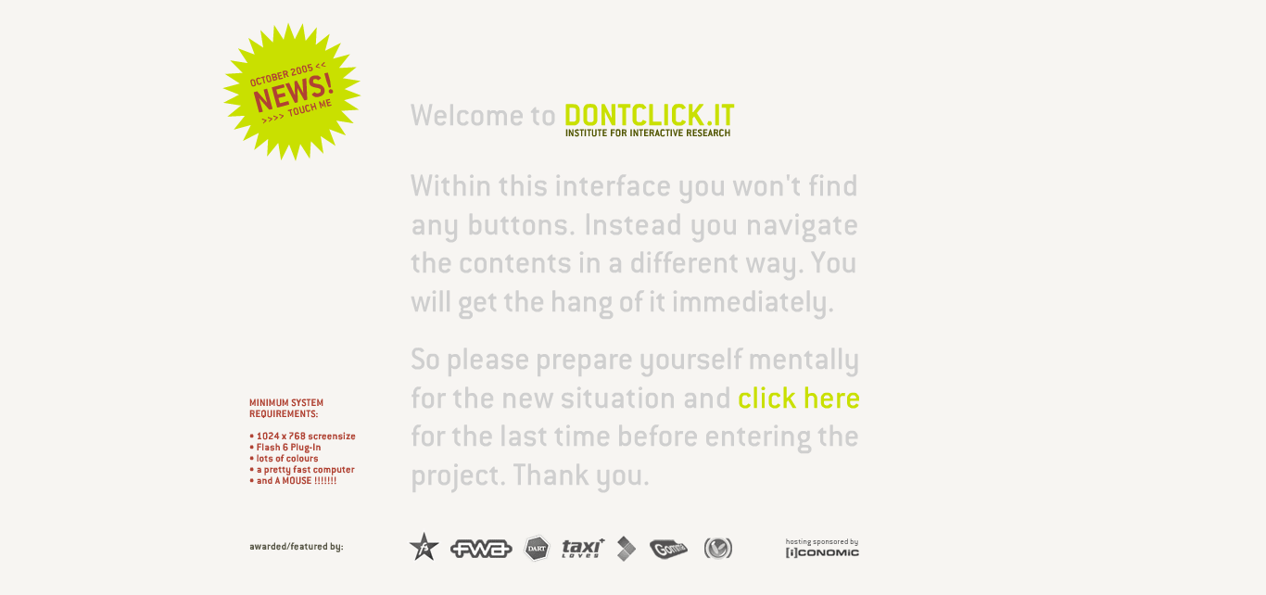

É necessário ligação à net para poder usufruir deste projeto. Por isso a acessibilidade é exclusivamente on-line.
Bom, o Dontclick.it está dividido em 4 grandes setores: "Understand"(1), "Learn"(2), "Explore"(3), "Communicate"(4). Num estilo index - com "travozinho" de ambiente - o utilizador, com um simples "passar do rato", pode:
- (1)
- Perceber o conceito do projeto (génese), através de 3 capítulos, dispostos num estilo de "open book" em que o texto é ampliado quando o rato passa sobre o capítulo;
- Com algumas estatísticas em estilo de gráfico de barras sobre o site;
- De uma forma interativa, "auto-proibir-se" virtualmente de clicar no rato, com uma animação bem realizada.
- (2)
- Entender e conhecer melhor a história do clique de forma cronológica, com diversas referências, sempre acompanhado com texto e ilustrações;
- Conhecer a ergonomia do clique e como o nosso corpo entra nesse "jogo", com o auxílio de um boneco móvel, representando a figura humana enquanto sentada;
- Perceber clique comercial (o seu potencial para gerar dinheiro);
- (3)
- Explorar ao máximo a potencialidade desta tecnologia efetuando algumas tarefas e jogos como: - carregar um botão sem carregar nele;
- ver os primeiros 20 segundos de outros utilizadores através do rasto que o rato deixou;
- interagir com algumas experiências, entre elas, manusear um objeto que influência o rumo de um determinado som, passar o rato sobre as cabeças das pessoas da imagem e ouvir as falas, passar o rato sobre duas placas publicitárias e ver as palavras que surgem, e personalizar um parque de estacionamento subterrâneo;
- uma atividade de treino para nos habituarmos a navegar sem clicar, através de um desafio;
- (4)
- Dar a nossa opinião sobre a aplicação com uma mensagem. Essa mensagem fica registada e pode ser lida por outro utilizador;
- Através de links estruturados de forma bem animada, comunicar e conhecer os criadores e apoiantes deste projeto;
- Enviar e-mails para a sede sem um único clique.

Se o utilizador porventura clicar, a aplicação é logo interrompida por aquilo que eu costumava chamar em pequeno de "formigueiro". O "formigueiro" desaparecerá após clique.
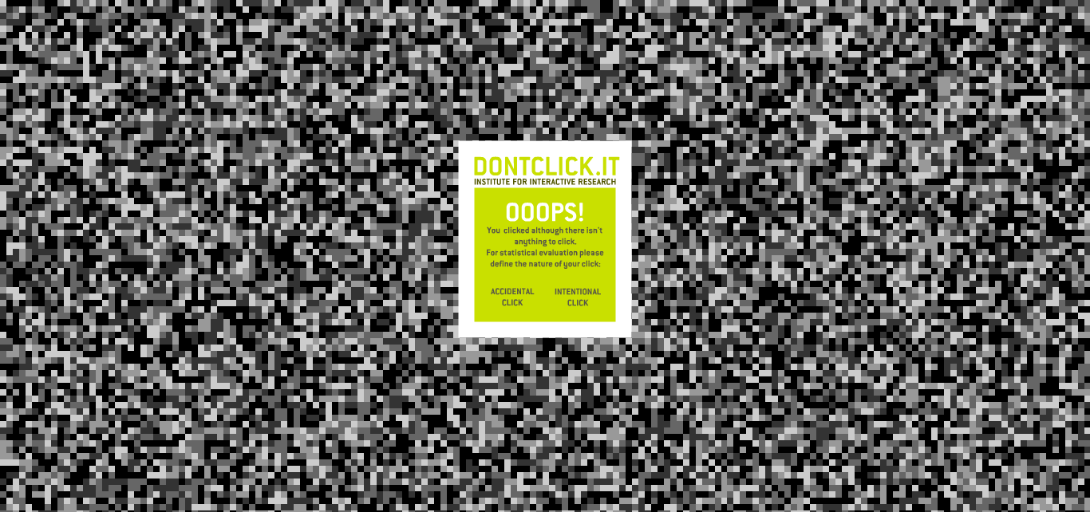

Diria que esta aplicação tem um enorme teor informativo, mas que entretém pela inovação e features. A constante interação e interface limpa e simples torna agradável a sua exploração. No entanto, está a promover a ideia do criador, não no intuito de vender mas no de impor-se na atualidade virtual.
O utilizador ainda tem a possibilidade de se informar sobre os direitos de autor e informação de contacto do criador alemão Alex Frank.

